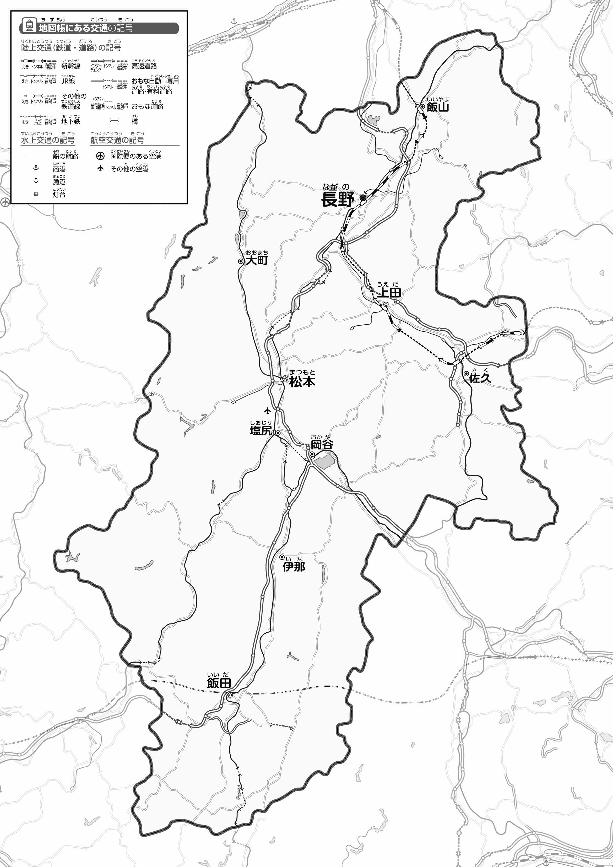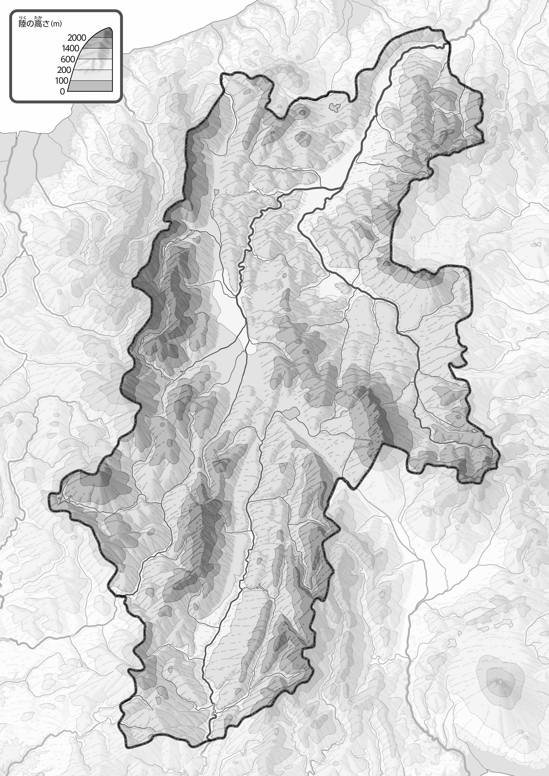

教授用資料

（　　　　　　　　）

47「」をてやってみよう！（・）

●のようす

●のようす

1. の２つのをて、づいたことをの□のなかにいてみよう。

ヒント：やはどんなのところをっているのかな？

1. 「のようす」をながら、をでなぞってみよう。

* **交通網は千曲川や天竜川、木曽川など、川に沿って伸びている。**
* **高速道路は県境の山地にトンネルを掘り、他県にも通じている。　※解答例です。**

1. 「のようす」をながら、とをでなぞってみよう。また、をみながら、やがどこのにじているかべてみよう。
2. 県版地図「県のようす」「地形のようす」をみながら、滋賀県の自然環境で気づいたことを右に書いてみよう。
3. 県版地図「地形のようす」と地図帳を見ながら、上の地図で「低いところ」に色を塗ってみよう。